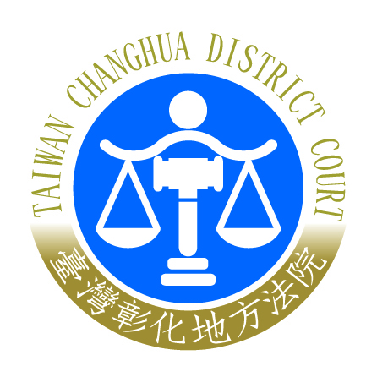 | 臺灣彰化地方法院 新聞稿  發稿日期：111年5月17日  發稿單位：行政庭長  連絡人：黃庭長齡玉  連絡電話：04-8343171#6031 編號：111-A005

臺灣彰化地方法院舉辦「法官學院111年第2期個案研習會－民事爭點整理方法（一）（彰化場）」研習新聞稿

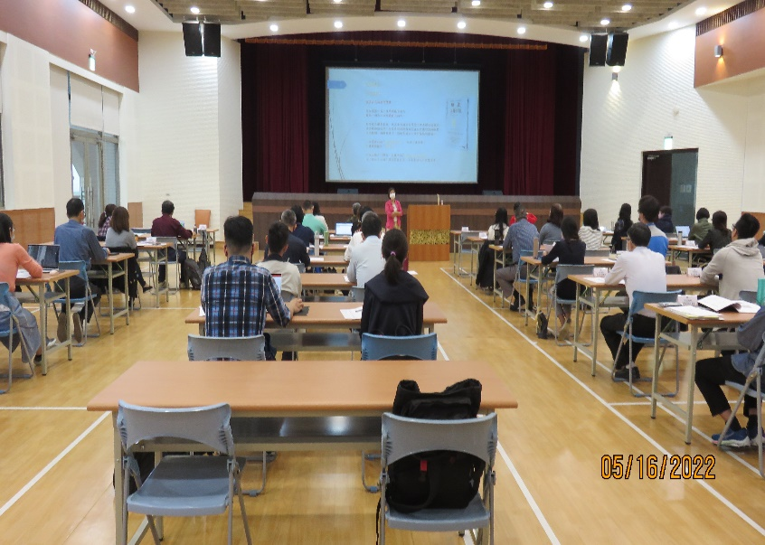
為達成民事審判金字塔制度之目標，首應強化事實審審判之基石。法官學院為方便中部地區法官學習民事審判之爭點整理，特別於5月16日在彰化地方法院舉辦「民事爭點整理方法(一)」個案研習會，由本院陳院長毓秀親自講授。儘管疫情嚴峻、天雨濕冷，共計45位一、二審庭長、法官踴躍參與，認真研討。本日6小時的研習課程，陳院長以具體個案介紹深奧理論，深入淺出，內容紮實且豐富。
陳院長首先介紹民事審判之基礎理論，包含處分權主義及辯論主義於我國適用之情形、爭點整理程序之階段、爭點整理協議之格式及效力，並以實際個案分享爭點整理程序，如何行使闡明權，如何發揮類似調解、仲裁之功能，讓兩造做成不爭執事項，達到簡化爭點之目標。另談及簡化裁判書並不代表可簡化審判程序，唯有進行爭點整理
，充實審理程序，簡化裁判書才有正當化基礎。
其次，介紹最高法院之審判模式及如何正確閱讀及理解最高法院裁判之內容。另分享勘驗及鑑定程序，強調依民事訴訟法第296條之1規定，調查證據前應曉諭爭點，故勘驗、鑑定或傳訊證人等證據調查程序，應於充分爭點整理完畢後，始能進行，避免不必要證據調查，並能貫徹集中審理之目標。最後，進行「借款返還類型」之爭點整理個案分享，包含該類型之爭點整理架構、處分權主義層次及辯論主義層次爭點整理所應注意事項，最後再以該個案之集中審理圖表，逐一檢視要件事實、間接事實、輔助事實及證據，詳細介紹事證推理過程及經驗法則如何運用於判決理由中。
研習結束前，陳院長並期勉與會研習的庭長、法官：一、培養能力，自助助人，生命自有其價值。二、將「關愛別人」作為改變自己的起點，讓自身的存在成為美好。三、保持禪定而靈敏細緻的心，能因他人而感動，進而也能感動別人。本次研習，參與研習的庭長、法官均感內容專業充實，收穫頗豐，並期待後續第二場次民事爭點整理課程繼續精進，本日研習課程圓滿結束。

